新 书 推 荐

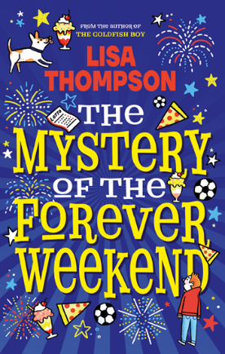
中文书名：《无限周末的秘密》
英文书名：The Mystery of the Forever Weekend
作 者：Lisa Thompson
出 版 社：Scholastic UK
代理公司：Curtis Brown /ANA
页 数：314页
出版时间：2024年4月
代理地区：中国大陆、台湾
审读资料：电子稿
类 型：9-12岁少年文学

谁不想可以一直过周末呢！？
这样的设定不要太快乐了吧！

故事里的主人公 科里 日思夜想的天天周末终于实现了
可是，这样真的快乐吗？
一个儿童版的“无限流”故事
本书让人想起经典影片Groundhog Day 《土拨鼠日》
充满趣味，感人至深，惊喜连连！

来自《金鱼男孩》作者的全新儿文作品！
作者前作曾获卡内基奖、布兰福博斯奖和水石儿童图书奖等多项提名
屡次评为《泰晤士报》《卫报》和《观察者》等每周最佳童书

内容简介：

科里（Cory）有点害怕自己会患上“周日恐惧症”。由于父亲是日间电视节目主持人，风格夸张俗气，学校里的孩子们没少欺负他。课业上，科里也举步维艰。一想到周一的数学考试，以及又要度过一个孤独的午休，科里祈祷周末永远不要结束……结果当他第二天醒来时，时间重置了，又是周日早晨。

简直不可思议！科里可以再看一遍他最喜欢的足球队赢得一场重要比赛，然后晚餐吃披萨庆祝，当然，还是得重做一些不那么精彩的事情，但是，还可以玩彩票中奖！然而，困在这个时间循环中的科里很快感到沮丧——他可能会中彩票，但第二天却永远不会到来，也就意味着无法花这笔钱了。科里现在必须打破诅咒，恢复正常生活，但怎么做到呢？

本书让人想起经典影片Groundhog Day《土拨鼠日》，充满趣味，感人至深，惊喜连连。

作者简介：

丽莎·汤普森（Lisa Thompson）是一位出生在英国埃塞克斯的儿童小说家。她的处女作小说《金鱼男孩》于2017年1月出版，被评选为水石当月最佳儿童读物，并畅销全球。《金鱼男孩》已被提名为卡内基奖、布兰福博斯奖和水石儿童图书奖。她的第二本书THE LIGHT JAR出版时即被《泰晤士报》《卫报》和《观察者》评选为每周最佳童书。她的第三本书THE DAY I WAS ERASED被《泰晤士报》评为周最佳童书物。在成为作家之前，丽莎曾在BBC二台和CPL制作公司为许多名人做过广播助理。她和家人现在生活在英国萨福克。

感谢您的阅读！
请将反馈信息发至：版权负责人
Email：Rights@nurnberg.com.cn
安德鲁·纳伯格联合国际有限公司北京代表处
北京市海淀区中关村大街甲59号中国人民大学文化大厦1705室, 邮编：100872
电话：010-82504106, 传真：010-82504200
公司网址：http://www.nurnberg.com.cn
书目下载：http://www.nurnberg.com.cn/booklist_zh/list.aspx
书讯浏览：http://www.nurnberg.com.cn/book/book.aspx
视频推荐：http://www.nurnberg.com.cn/video/video.aspx
豆瓣小站：http://site.douban.com/110577/
新浪微博：安德鲁纳伯格公司的微博_微博 (weibo.com)
微信订阅号：ANABJ2002

